Foto
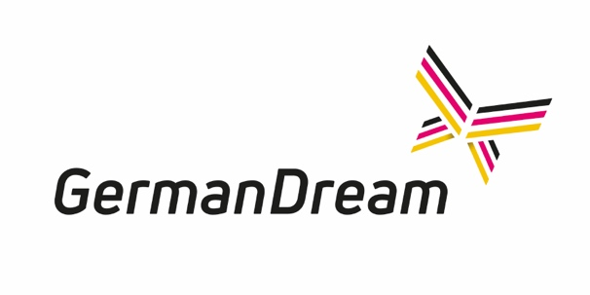
Profil für WertebotschafterInnen
- Name, Vorname:

- Kontaktdaten:

- Darum möchte ich WertebotschafterIn sein:

- Das sind die wichtigsten Eckpfeiler meiner Biographie:

- Das war meine wichtigste Lektion im Leben:

- Das ist mein GermanDream:

- Das inspiriert/motiviert mich:

- Das sind meine wichtigsten Werte:

- Das wäre mein bevorzugter Einsatzort:

- Anmerkungen/ Fragen:

- GermanDream Code of Conduct:
Rassistische, homophobe, populistische, sexistische oder andere diskriminierende Einstellungen finden bei GermanDream keine Plattform.
Durch meinen Haken bestätige ich den „Code of Conduct“ von GermanDream, also den Beutelsbacher Konsens und dem Bekenntnis zu einer freien, vielfältigen, europafreundlichen, bunten, toleranten und demokratischen Gesellschaft.
Zudem bestätige ich,
a), dass ich bzw. mein Unternehmen nicht nach der Technologie von L.Ron Hubbard arbeite,
b), dass ich die Technologie von L.Ron Hubbard zur Durchführung meiner Seminare ablehne.

Ja, bitte sendet mir regelmäßig Informationen per Email zu den Aktivitäten von
GermanDream und
HAWAR.help per Mail zu, mir ist bewusst, dass ich diese Zustimmung jederzeit gegenüber GermanDream wiederrufen kann.

Datum, Unterschrift:

